Карточка№1«Улыбка»
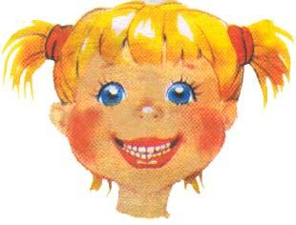

Широка Нева-река,
И улыбка широка.
Зубки все мои видны –
От краев и до десны.
Цель: вырабатывание умения удерживать губы в улыбке, обнажая нижние и
верхние передние зубы. Укреплять мышцы губ и развивать их подвижность.
Описание: Улыбнуться без напряжения так, чтобы были видны передние верхние и нижние зубы. Удержать мышцы губ в таком положении под счёт от 1 до 5-10.

Карточка№2 «Хоботок»
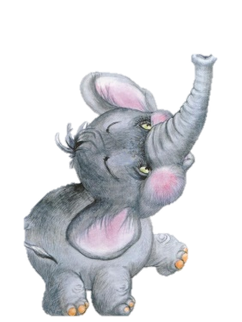
Я слегка прикрою рот,
Губы – «хоботом» вперед.
Далеко я их тяну,
Как при долгом звуке: у-у-у.
Цель: вырабатывание движения губ вперед, укреплять
мышцы губ, их подвижность.
Описание: Вытянуть сомкнутые губы вперёд «трубочкой».

Карточка№3.«Домик открывается»
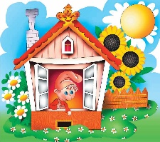

Ротик широко открыт,
Язычок спокойно спит.
Цель: обучение спокойно открывать и закрывать рот, расслабляя мышцы языка. Удерживать губы и язык в заданном положении.
Описание: Слегка улыбнуться, медленно открыть рот
(как для пропевания звука «а»: «а-а-а»), подержать рот
открытым 5-10 секунд, медленно закрыть.

Карточка№4. Чередование «Хоботок» - «Улыбка» -
«Домик открывается».
Улыбается ребенок,
Хобот вытянул слоненок.
Вот зевает бегемот,
Широко открыв свой рот.
Цель: укрепление мышц губ и тренировка их подвижности путем переключения позиций губ. Развивать произвольное внимание.
Описание: Упражнение выполняется в форме игры «Делай, как я». Взрослый выполняет поочерёдно движения губами в любом порядке («у – и – а», «а – у - и», «и – у - а»), удерживая губы в каждой позиции 3-5 секунд, а ребёнок повторяет.

Карточка№5. «Любопытный язычок»
Вот и вышел на порог
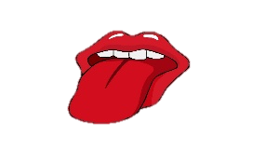
Любопытный язычок.
«Что он скачет взад-вперед?» -
Удивляется народ.
Цель: укрепление мышц языка, развивать его подвижность.
Описание: Улыбнуться, слегка приоткрыть рот и производить движения языком вперёд-назад. Язык кладём на нижнюю губу, затем убираем его в рот. Рот остаётся открытым. Упражнение выполняется 8-10 раз.

Карточка№6. «Лягушка»
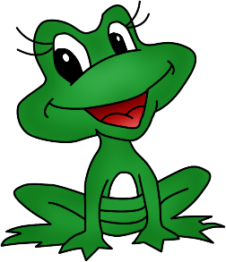
Ниже нижнюю губу
Опущу я, как смогу.
Цель: отрабатывание движения нижней губы вниз и на место.
Развивать подвижность и укреплять мышцы губ.
Описание: Ребёнок опускает нижнюю губу, обнажая нижние зубы,
и возвращает её на место. Упражнение выполняется до 10 раз.

Карточка№7. «Зайчик»
Губку верхнюю подняв,
Замер зайчик, зубки сжав.
Цель: отрабатывание движения верхней губы
вверх и на место. Развивать подвижность и укреплять мышцы губ.
Описание: Ребёнок поднимает верхнюю губу, обнажая верхние зубы, и опуская её обратно. Упражнение выполняется до 10 раз.

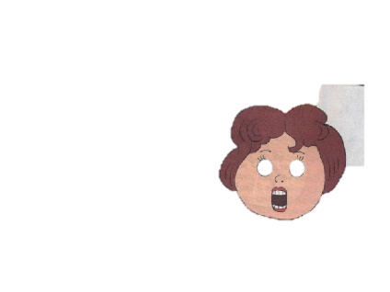
Карточка№8. «Окошко»
Рот прикрою я немножко,
Губы сделаю «окошком».
Зубки рядышком стоят
И в окошечко глядят.
Цель: развитие мышечной силы и подвижность губ.
Описание: Зубы почти сомкнуты. Губы принимают положение
окошечка. Удерживать их в таком положении 5-10 секунд.

Карточка№9. «Язык здоровается с подбородком»
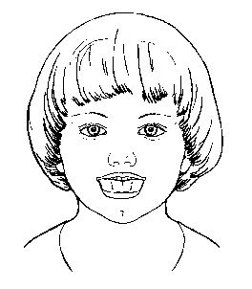
Просыпается язык –
Долго спать он не привык.
И спросил у подбородка:
- Эй, какая там погодка?
Цель: отрабатывать движение языка вниз, развивать его подвижность.
Укреплять мышцы языка. Способствовать растяжке подъязычной
связки – уздечки (при ее укорочении).
Описание: Улыбнуться, приоткрыть рот и широким языком дотянуться вниз (к подбородку), затем убрать язык в рот. Проделать упражнение 5-10 раз.

Карточка№10. «Язык здоровается с верхней губой»
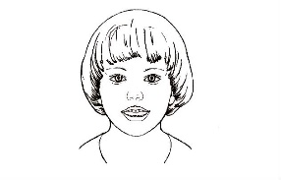
Улыбнись, не будь груба,
Здравствуй, верхняя губа!
Цель: отрабатывание движения языка вверх, укрепление мышц языка и развитие его подвижности. Способствовать
растяжке подъязычной связке (уздечки),
если она укорочена.
Описание: Слегка улыбнуться, приоткрыть рот, положить широкий край языка на верхнюю губу. Подержать язык на верхней губе 3-5 секунд, убрать в рот.

Карточка№11. «Обезьянка»
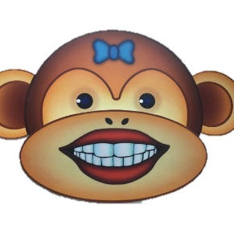
За нижнюю губку заложен язык –
Из зеркала смотрит мартышкин двойник.
Цель: отрабатывание движения языка вниз
с одновременным выполнением
более тонких движений. Укрепление мышц языка.
Описание: Чуть приоткрыть рот и поместить язык между
нижней губой и нижними зубам.
Удержать его в таком положении не менее 5 секунд.

